国家开放大学软件学院实践类课程综合考核材料
课程及科目信息
项目 | 内容 | 项目 | 内容
课程类别 | 实训实习(见习)类 | 课程ID | 05039
课程名称 | 综合实训(软件技术) | 试卷号 | 待填写
实践学期 | 26秋

学生信息
项目 | 内容 | 项目 | 内容
所在学习中心 | 待填写 | 入学批次 | 待填写
专业 | 软件技术 | 学号 | 待填写
姓名 | 待填写

综合考核评分信息
项目 | 内容
综合评分数 | 待填写
综合评分人(签字) | 待填写

评分依据材料目录
序号 | 材料名称
1 | 国家开放大学软件学院学生实践类课程考核表
2 | 附件、报告正文
3 | 待填写
4 | 待填写
5 | 待填写

说明：所有相关材料作为附件附后存档，并在本目录中逐项填写。相关材料除“考核表”外，包括但不限于实践报考、实践单位证明等。

国家开放大学软件学院学生实践类课程考核表
实践单位名称 | 实践起止日期 | 实践主题
待填写 | 2026.10.15-11.20 | 基于 Android 的 GoodWeather 天气预报系统设计与实现

指导（辅导）教师情况：此项不写。
姓名 | 工作单位 | 学历 | 专业 | 专业技术职务
此项不写 | 此项不写 | 此项不写 | 此项不写 | 此项不写

实践报告（由学生填写）
[摘要]
本次综合实训围绕 GoodWeather 天气预报系统展开，完成了 Android 客户端与 Flask 辅助服务端的分析、完善、构建和验证。客户端以 Java 和 MVP 为基础，通过 Retrofit、OkHttp 与 Gson 接入和风天气接口，结合百度定位与系统定位、LitePal 和 SharedPreferences，实现城市定位与切换、实时天气、逐小时预报、7/15 天预报、空气质量、生活指数、灾害预警、分钟降水、自动更新及服务端地址配置。实训采用需求核对、源码追踪、接口联调、模拟器验收和部署复核相结合的方法，在 Android 14 环境验证了主要业务链路。项目的改进点是将主页实时时钟与天气更新时间分离，并设计可规范化、持久化和逐个探测的局域网服务地址机制。结果表明系统能够满足课程核心功能要求，同时仍需继续解决百度 LBS 鉴权、低版本兼容、Lint 和设备测试依赖问题。
[关键词] Android；天气预报；MVP；移动应用；Flask
[正文] 报告正文单独附后。
学生（签名）：待填写
日期：待填写

实践评价
评价主体 | 出勤 | 实践态度 | 实践能力与效果 | 签章/日期
实践单位（35天） | 待填写 | 待填写 | 待填写 | 实践单位（章）：待填写；日期：待填写
指导（辅导）教师 | 此项不写 | 此项不写 | 此项不写 | 指导（辅导）教师（签字）：此项不写；日期：此项不写

附件：实践报告正文
基于 Android 的 GoodWeather 天气预报系统设计与实现

摘 要
本次综合实训以移动端天气信息服务为应用背景，对 GoodWeather 天气预报系统进行需求分析、系统设计、功能完善、联调测试与部署验证。系统由 Android 客户端和 Flask 辅助服务端组成；客户端采用 Java、MVP、Retrofit、OkHttp、Gson、LitePal 与 SharedPreferences，天气数据来自和风天气 API，辅助服务提供健康检查、项目信息和推荐城市接口。实践中通过源码调用链梳理、接口探测、模拟器运行和功能验收，完成城市定位与切换、实况天气、逐小时与多日预报、空气质量、生活指数、预警、分钟降水、更新频率以及服务端地址配置等功能。系统在 Android 14（API 34）环境下完成主要业务验证。项目的主要改进是区分实时时钟和数据更新时间，并建立“地址规范化—候选去重—健康探测—动态切换”的局域网连接机制。测试结果说明系统达到课程核心要求，但百度 LBS 鉴权、API 21/22 兼容、Lint 缺陷和设备测试依赖仍需后续完善。
关键词： Android；天气预报；MVP；移动应用；Flask
一、项目概述
（一）实践背景
天气信息具有更新频率高、数据类型多和位置相关性强等特点，是移动互联网应用中具有代表性的综合实践场景。一个可用的天气客户端不仅要显示温度和天气现象，还要处理定位授权、城市检索、网络异常、缓存状态、列表展示、定时刷新以及不同 Android 版本之间的差异。GoodWeather 原工程已经具备较丰富的天气页面，但在课程验收所关注的城市一致性、实时时钟、详细页逐小时列表、夜间图标清晰度和本地服务连接方面仍需要核对与完善。
本次实践以《功能文档》为基准，将主工程确定为包名 com.llw.goodweather 的 Android 项目，并把 weather-server 目录中的 Flask 程序作为辅助服务端。实践过程不是重新制作一个静态演示页面，而是在现有真实工程上阅读代码、追踪调用链、修复功能、构建 APK、运行接口并保留验收证据。该方式能够覆盖客户端开发、服务端开发、网络通信、数据持久化和部署维护等多类软件技术能力。
（二）实践目的与意义
实践目的主要有四点。第一，掌握 Android Activity 生命周期、动态权限、RecyclerView 列表和页面跳转等基础开发方法。第二，理解 MVP 架构中 View、Presenter 与网络模型之间的职责分离，能从用户操作追踪到 Retrofit 请求和页面回调。第三，完成和风天气外部接口与 Flask 局域网接口的组合使用，理解移动设备访问本机服务时 localhost、模拟器网关和局域网 IP 的区别。第四，通过单元测试、构建、真机或模拟器运行、截图验收和问题记录，形成可复现的工程交付过程。
该项目的实践意义在于把多个孤立知识点组织为完整链路。用户选择城市后，系统需要得到城市 ID 和经纬度，再并行请求不同天气数据，最后把结果映射到文本、图标和列表；用户修改更新频率后，配置需要持久化，并在主页恢复可见时重新调度。只有界面、数据、状态和部署环境协同工作，系统才具有真实使用价值。
（三）实践内容
实践内容包括需求核对、架构分析、客户端功能完善、服务端联调、测试和文档编制。客户端重点核对启动页、主页、设置页、城市管理页和详细预报页，确认主页显示日期、实时时间、当前城市、当前温度、最高温度、最低温度和天气图标；详细页在保留天气概要的同时显示今日 24 小时与 15 天天气列表；设置页能够管理城市、选择手动或 1/2/4 小时更新，并编辑辅助服务地址。
服务端部分使用 Flask 提供 /api/health、/api/info 和 /api/cities 三个 GET 接口。实践同时整理了 macOS、Windows、模拟器和真机的部署步骤，验证本地单元测试和 Debug APK 构建，并记录没有通过的质量检查。最终产物包括源码、APK、验收截图、部署文档以及本综合实训报告。
二、需求分析
（一）功能需求
系统用户主要有普通使用者和部署维护者两类。普通使用者需要通过定位、搜索或常用城市进入天气查询；主页需要呈现当前城市、日期、每秒变化的当前时间、天气数据更新时间、温度区间、天气现象和图标。用户还需要查看逐小时预报、多日预报、空气质量、生活指数、灾害预警和分钟级降水。详细页必须继续显示主页核心天气信息，并以横向列表展示当天逐小时天气和 15 天预报，避免从主页进入后丢失上下文。
设置相关需求包括城市管理和天气更新频率。城市管理需要回显主页当前实际展示的城市，支持搜索、推荐和常用城市，并避免同名城市重复保存。更新频率提供“仅手动、每 1 小时、每 2 小时、每 4 小时”四档。部署维护者还需要配置 Flask 地址、保存配置、检测连通性和查看服务信息。当电脑网络地址发生变化时，应当只修改配置，不重新打包 APK。
（二）非功能需求
系统首先要具备可用性。定位失败或权限被拒绝时，用户仍应能进入主页并通过城市搜索获得天气；天气加载长时间没有结果时，系统应回退到默认城市北京。其次要具备一致性，设置页显示的当前城市必须与主页最终成功加载的城市一致，当前时间和数据更新时间不能混为一个字段。再次要具备可维护性，网络接口通过 Presenter 和 Retrofit 服务定义集中管理，服务地址通过工具类规范化，配置通过常量和 SharedPreferences 管理。
性能方面，首次启动需要导入世界城市基础数据，批量 SQLite 操作不能阻塞主线程，因此使用后台线程与 LitePal.saveAll()。多个天气接口相互独立，获得城市 ID 后可连续发起请求，缩短用户等待。兼容性方面工程声明 minSdk 21、目标 SDK 34，但验收结论必须如实限定在 Android 14（API 34）已验证范围，不能把尚未复测的低版本描述为完全支持。
（三）运行环境
Android 工程使用 Java，构建环境为 JDK 17、Android Gradle Plugin 8.2.2、Gradle 8.2.1，compileSdk 与 targetSdk 均为 34，源码兼容级别为 Java 8。客户端网络层采用 Retrofit2、OkHttp3 与 Gson，数据库使用 LitePal，轻量配置使用 SharedPreferences，定位使用百度 LBS SDK并保留系统定位兜底。服务端使用 Python 3 与 Flask 3.x，监听 0.0.0.0:5000。
已完成验证的运行环境是 Android 14（API 34）模拟器。模拟器访问电脑服务可使用 adb reverse tcp:5000 tcp:5000 后连接 127.0.0.1:5000，也可以使用 Android 模拟器网关 10.0.2.2:5000；真机与电脑处在同一 Wi-Fi 时使用电脑局域网 IP。天气数据需要有效的和风天气 API Host 与 Key，并要求设备能够访问互联网。
三、系统总体设计
（一）总体架构
系统采用“Android 客户端 + 外部天气平台 + Flask 辅助服务”的结构。Android 客户端是主要业务载体，Activity 负责交互和展示，Presenter 负责调用 Retrofit 接口并回传结果，实体类通过 Gson 完成 JSON 映射。天气实况、预报、空气质量等数据直接来自和风天气；Flask 服务不转发天气数据，只提供课程项目所需的健康检查、项目信息和推荐城市，避免把简单辅助服务设计成不必要的代理层。
客户端内部同时使用两类存储：LitePal 保存世界国家、常用城市等结构化数据，SharedPreferences 保存当前城市、更新频率、服务地址等轻量状态。这样的划分既符合数据特征，也使城市列表查询和设置读取保持简单。系统总体关系如图 3-1 所示。
图 3-1 系统总体架构图
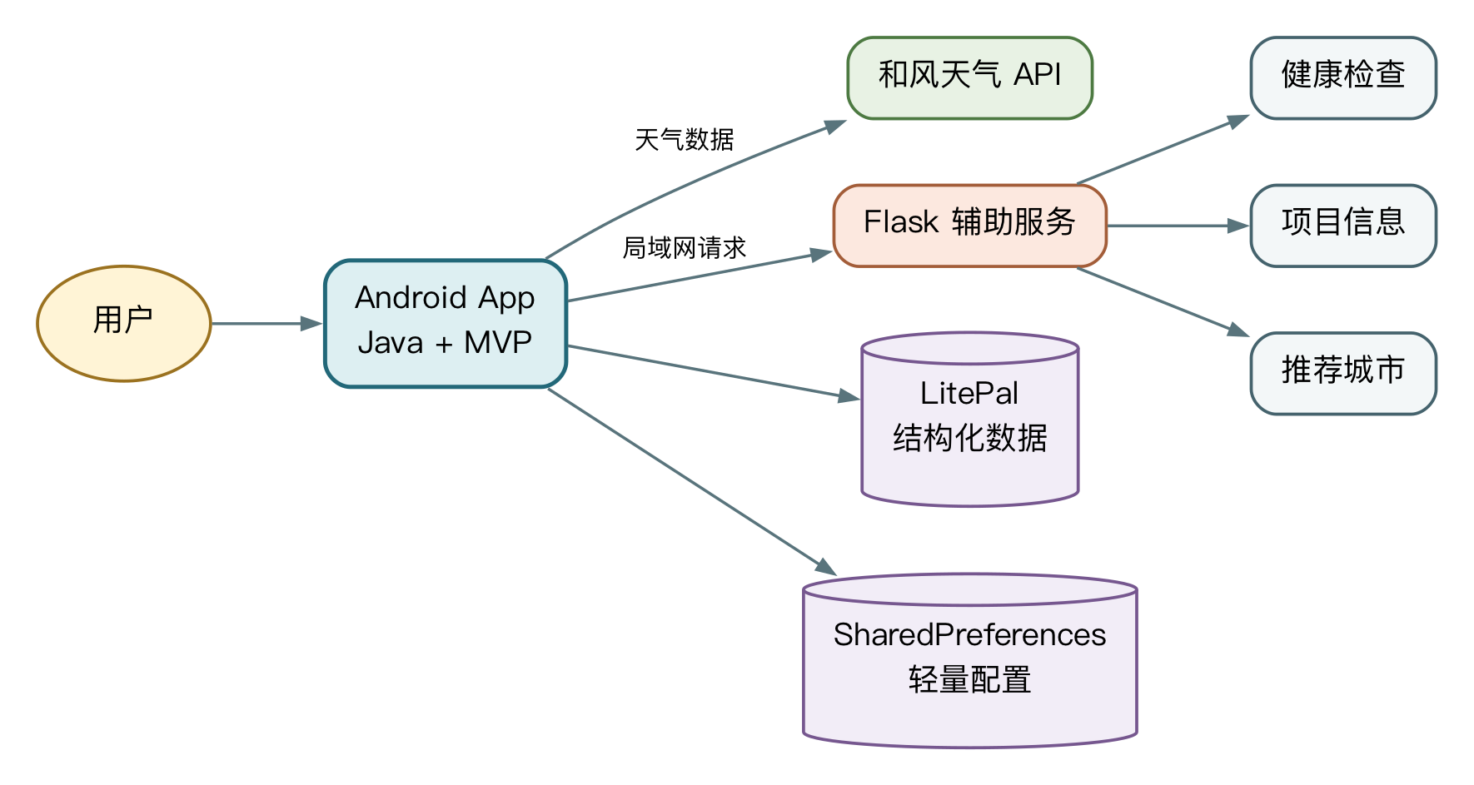
（二）功能模块设计
客户端按页面和职责划分为启动、主页天气、城市管理、详细预报、设置、网络请求和数据存储模块。启动模块负责权限与基础数据初始化；主页天气模块汇总主要接口并展示实况；城市模块负责定位、Geo 城市解析、搜索和常用城市；详细预报模块展示天气概要、24 小时和 15 天列表；设置模块负责城市入口、刷新周期和服务地址；网络模块区分和风天气 API 与实训服务器 API。
天气业务的关键是先确定位置，再请求数据。位置可能来自百度定位、系统定位、默认城市或用户手动选择，最终都转换为和风天气 location ID。获得 ID 后，主页发起实况、7 日、逐小时、空气质量、生活指数、预警和分钟降水请求。页面展示完成后，用户可以下拉手动刷新，也可以由定时任务静默刷新。流程如图 3-2 所示。
图 3-2 天气业务流程图
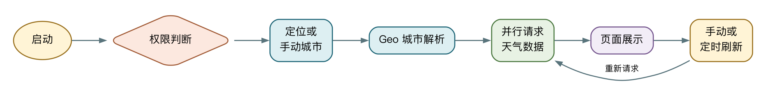
（三）数据流与存储设计
天气响应属于时效性强的数据，当前实现以网络结果驱动界面，不把所有天气响应长期写入数据库。城市基础资料和常用城市需要重复查询，适合使用 LitePal；当前展示城市、手动选择位置、更新频率和服务地址体量小且读取频繁，适合 SharedPreferences。主页每次确定实际天气城市后写入 CURRENT_WEATHER_CITY，设置页优先读取该字段，解决定位城市、手动城市和旧配置之间的显示不一致。
局域网服务地址不是固定常量。系统先读取已保存地址并进行 URL 规范化，再按运行环境补充 127.0.0.1、10.0.2.2 和默认局域网地址，使用有序集合去重。客户端依次请求各候选地址的 /api/health，命中后切换活动 base URL 并重建 Retrofit 服务，最后请求服务信息。该设计如图 3-3 所示。
图 3-3 服务地址探测设计图
四、系统详细设计与实现
（一）启动与权限处理
SplashActivity 是清单文件中的 Launcher Activity。页面初始化后根据 Android 版本判断是否需要动态权限；Android 6.0 及以上通过 RxPermissions 请求定位权限，Android 13 及以上不再把旧版存储权限与定位绑定，避免整组授权失败。即使用户拒绝定位，程序仍调用统一入口进入应用，并提示可以通过搜索城市使用。首次启动的数据导入放到后台线程，finally 中切回主线程跳转主页，保证异常时不会永久停留在启动页。
JAVA
private void enterAppAfterPermission() {
mPresent.getAppInfo();
mPresent.biying();
new Thread(this::initCountryData).start();
}
private void initCountryData() {
try {
// 读取 CSV 后使用 LitePal.saveAll(countries) 批量入库
} finally {
runOnUiThread(this::goToMain);
}
}

这一实现降低了首次运行大量 SQLite 写入引起 ANR 的风险。不过代码中 Android 6.0 以下分支只显示“不需要动态申请权限”的提示，没有继续调用 enterAppAfterPermission()，因此 API 21/22 仍可能停在启动页。这也是报告不把最低版本兼容判定为通过的原因。
（二）城市定位和切换
主页启动时优先尝试定位。百度定位成功后使用经纬度调用 Geo 城市解析接口，得到 location ID、城市名和行政区信息；百度服务失败时转向系统 GPS/Network 定位；15 秒仍未取得 location ID 时加载北京，避免页面一直处于空状态。手动选择则可以从省市县弹窗、搜索城市或常用城市进入，最终都调用统一天气加载入口。
常用城市页在选中城市后保存 LOCATION 与 CURRENT_WEATHER_CITY，并通过 EventBus 发布 SearchCityEvent。主页在主线程接收事件，搜索城市并重新取得 location ID。添加城市时先按名称复用已有记录，列表加载时清理旧版本遗留的同名项。该处理使“主页显示城市”和“设置页当前城市”形成同一状态来源。
（三）天气数据请求与展示
主页将全部天气请求集中在 fetchWeatherForLocationId()。方法先更新城市与经纬度状态，再请求实况、日预报、逐小时预报、空气质量、生活指数、预警和分钟降水。各响应由 WeatherContract.WeatherPresenter 调用不同 Retrofit 接口，成功后回调到 Activity。统一入口减少了定位、搜索和默认城市三条路径之间的重复逻辑。
JAVA
private void fetchWeatherForLocationId(String id, String cityName,
String longitude, String latitude) {
tvCity.setText(cityName);
SPUtils.putString(Constant.CURRENT_WEATHER_CITY, cityName, context);
locationId = id;
lon = longitude;
lat = latitude;
mPresent.nowWeather(locationId);
mPresent.dailyWeather(locationId);
mPresent.hourlyWeather(locationId);
mPresent.airNowWeather(lat, lon);
mPresent.lifestyle(locationId);
mPresent.nowWarn(locationId);
mPresent.getMinutePrec(lon + "," + lat);
}

展示层将当前温度、最高/最低温度、天气文字、风向、湿度等字段绑定到控件。clockRunnable 每秒用当前系统时间更新 tvCurrentTime，tvOldTime 则显示接口返回的数据更新时间，满足“时间为实时时钟”且保留数据新鲜度信息的要求。天气图标通过天气代码映射资源，夜间代码 151/152 使用高对比度 icon_153，350/351/456/457 也有明确资源，不再落入未知图标。
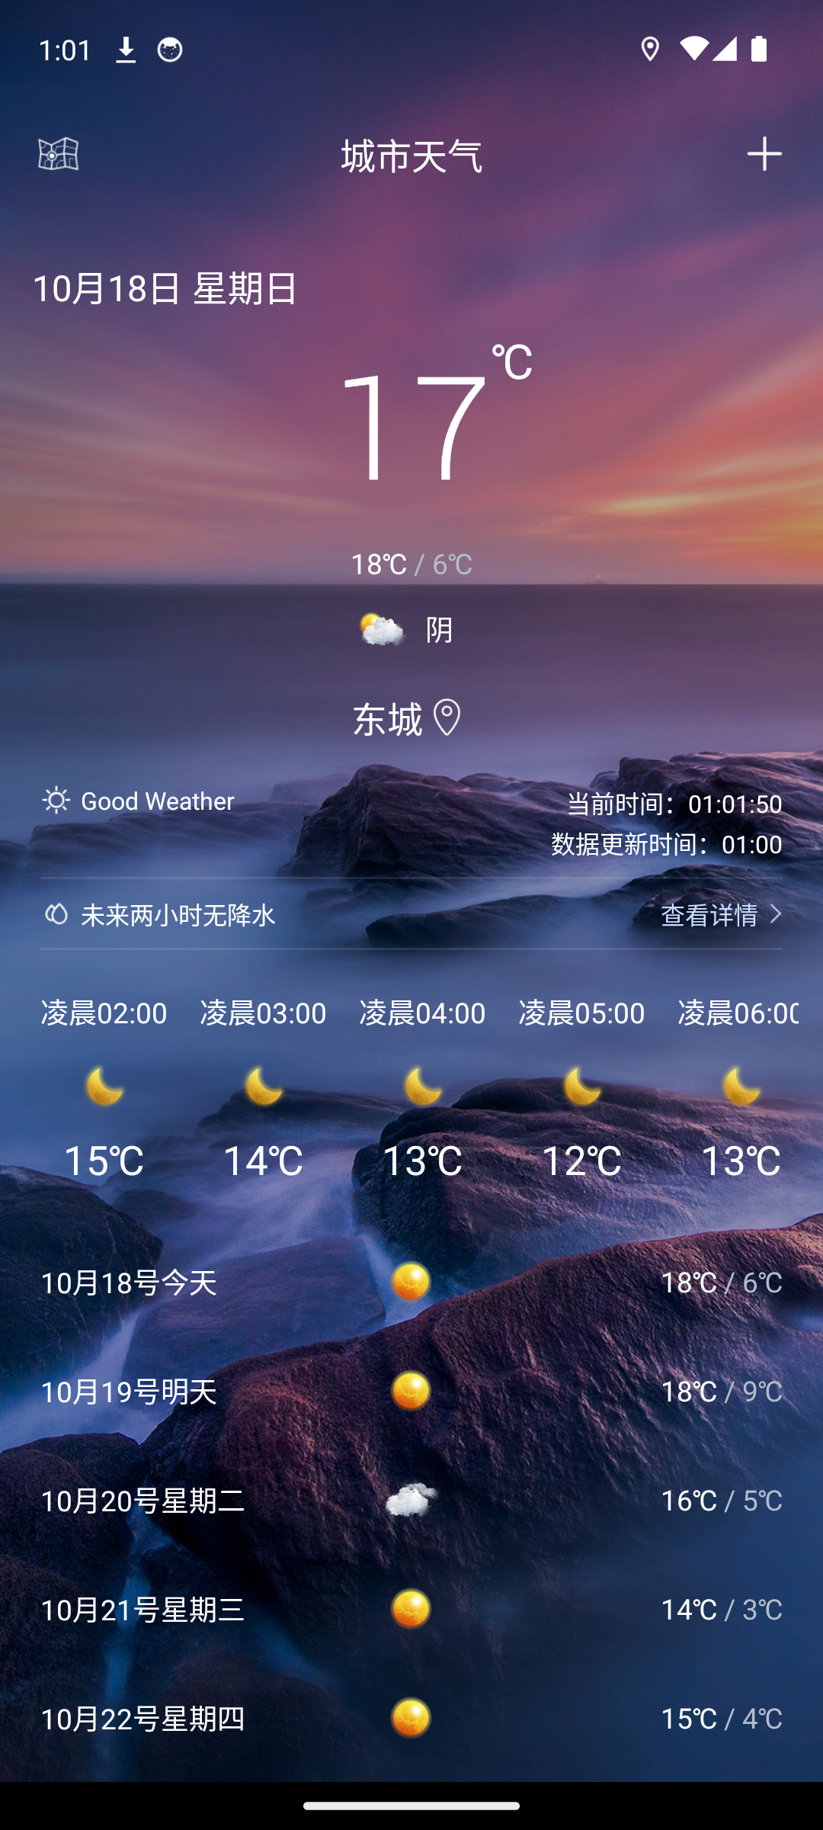
图 4-1 主页实况天气与实时时钟
（四）详细预报页面
MoreDailyActivity 接收主页传入的城市、温度、天气状态等概要信息，在页面顶部保留用户刚刚查看的核心内容。页面下部同时设置逐小时和多日两个 RecyclerView：逐小时列表展示当天 24 小时的时刻、图标、温度和风况；多日列表展示 15 天日期、天气和温度范围。两组列表均采用横向滚动，能够在手机窄屏上保持信息密度。
详情页的设计重点是兼容已有多日预报，而不是用逐小时列表替换旧功能。用户从主页进入后可以先确认当前天气，再横向浏览当天变化与未来趋势。接口异常时应继续加强 response.body() 判空和 Intent 缺失时的兜底请求，这是后续稳定性改进方向。
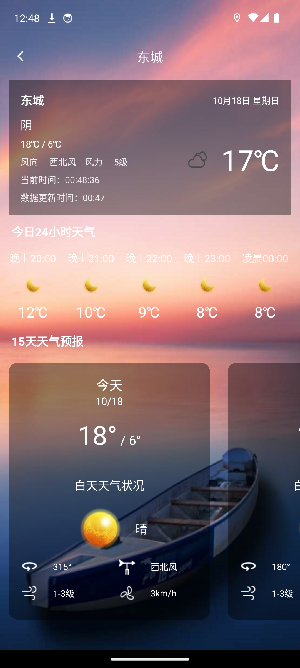
图 4-2 详细页的 24 小时与 15 天预报
（五）设置与自动更新
设置页包含城市管理、更新频率和服务端连接三个区域。更新频率弹窗提供四个单选项，选中后把分钟数写入 WEATHER_UPDATE_INTERVAL。主页在 onResume() 中重新读取配置并调度，在页面进入后台或销毁时移除回调。定时刷新不弹加载对话框，也不改变当前城市，只重新请求当前 location ID 对应的数据。
JAVA
private void scheduleAutoRefresh() {
autoRefreshHandler.removeCallbacks(autoRefreshRunnable);
int minutes = SPUtils.getInt(Constant.WEATHER_UPDATE_INTERVAL,
Constant.UPDATE_INTERVAL_MANUAL, context);
if (minutes > 0) {
autoRefreshHandler.postDelayed(
autoRefreshRunnable, minutes * 60_000L);
}
}

Runnable 每次执行后再次读取频率，使用户修改设置后下一轮能够使用新值；手动模式使用 0，不安排回调。当前方案在 Activity 可见期间有效，适合课程项目；若要实现应用退到后台后仍严格按周期更新，应改用 WorkManager 并考虑省电策略和系统后台限制。
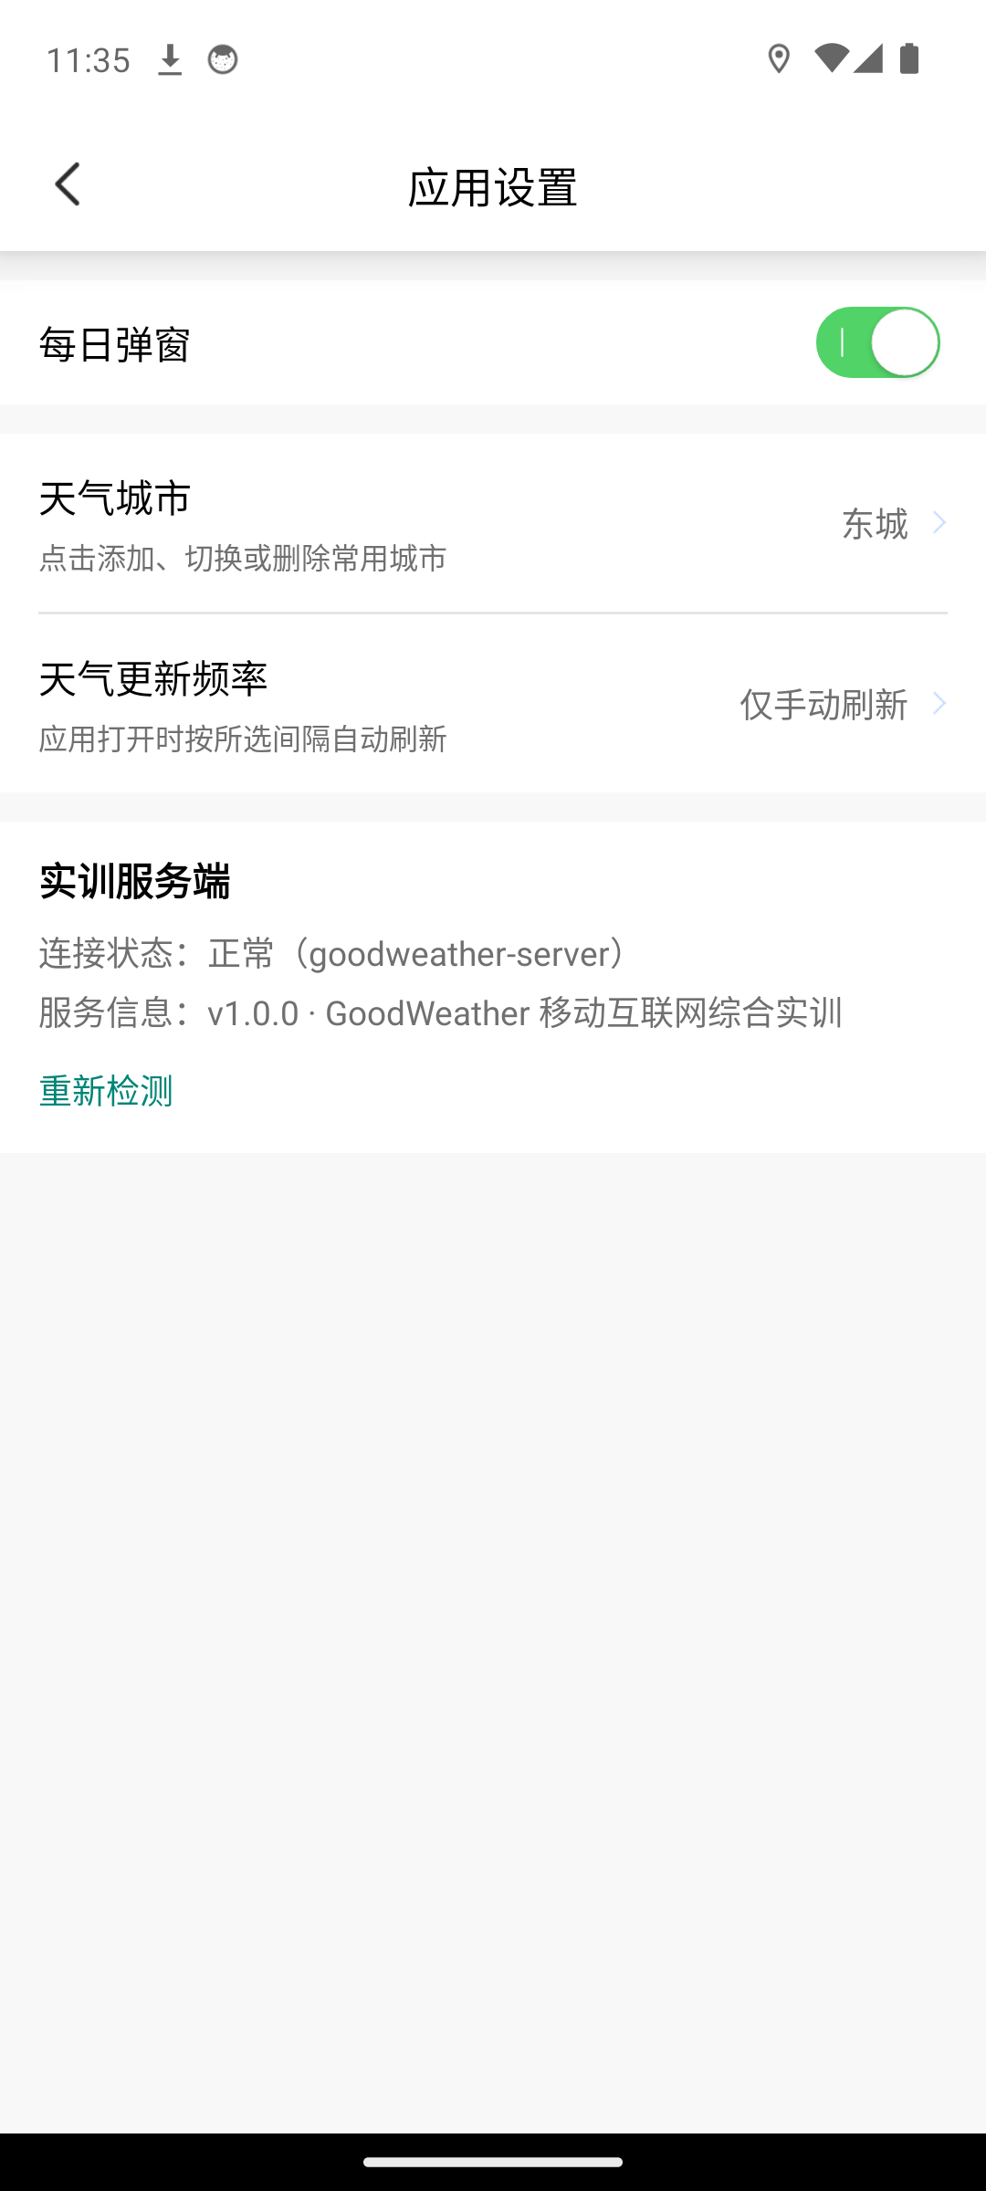
图 4-3 设置页与当前城市回显
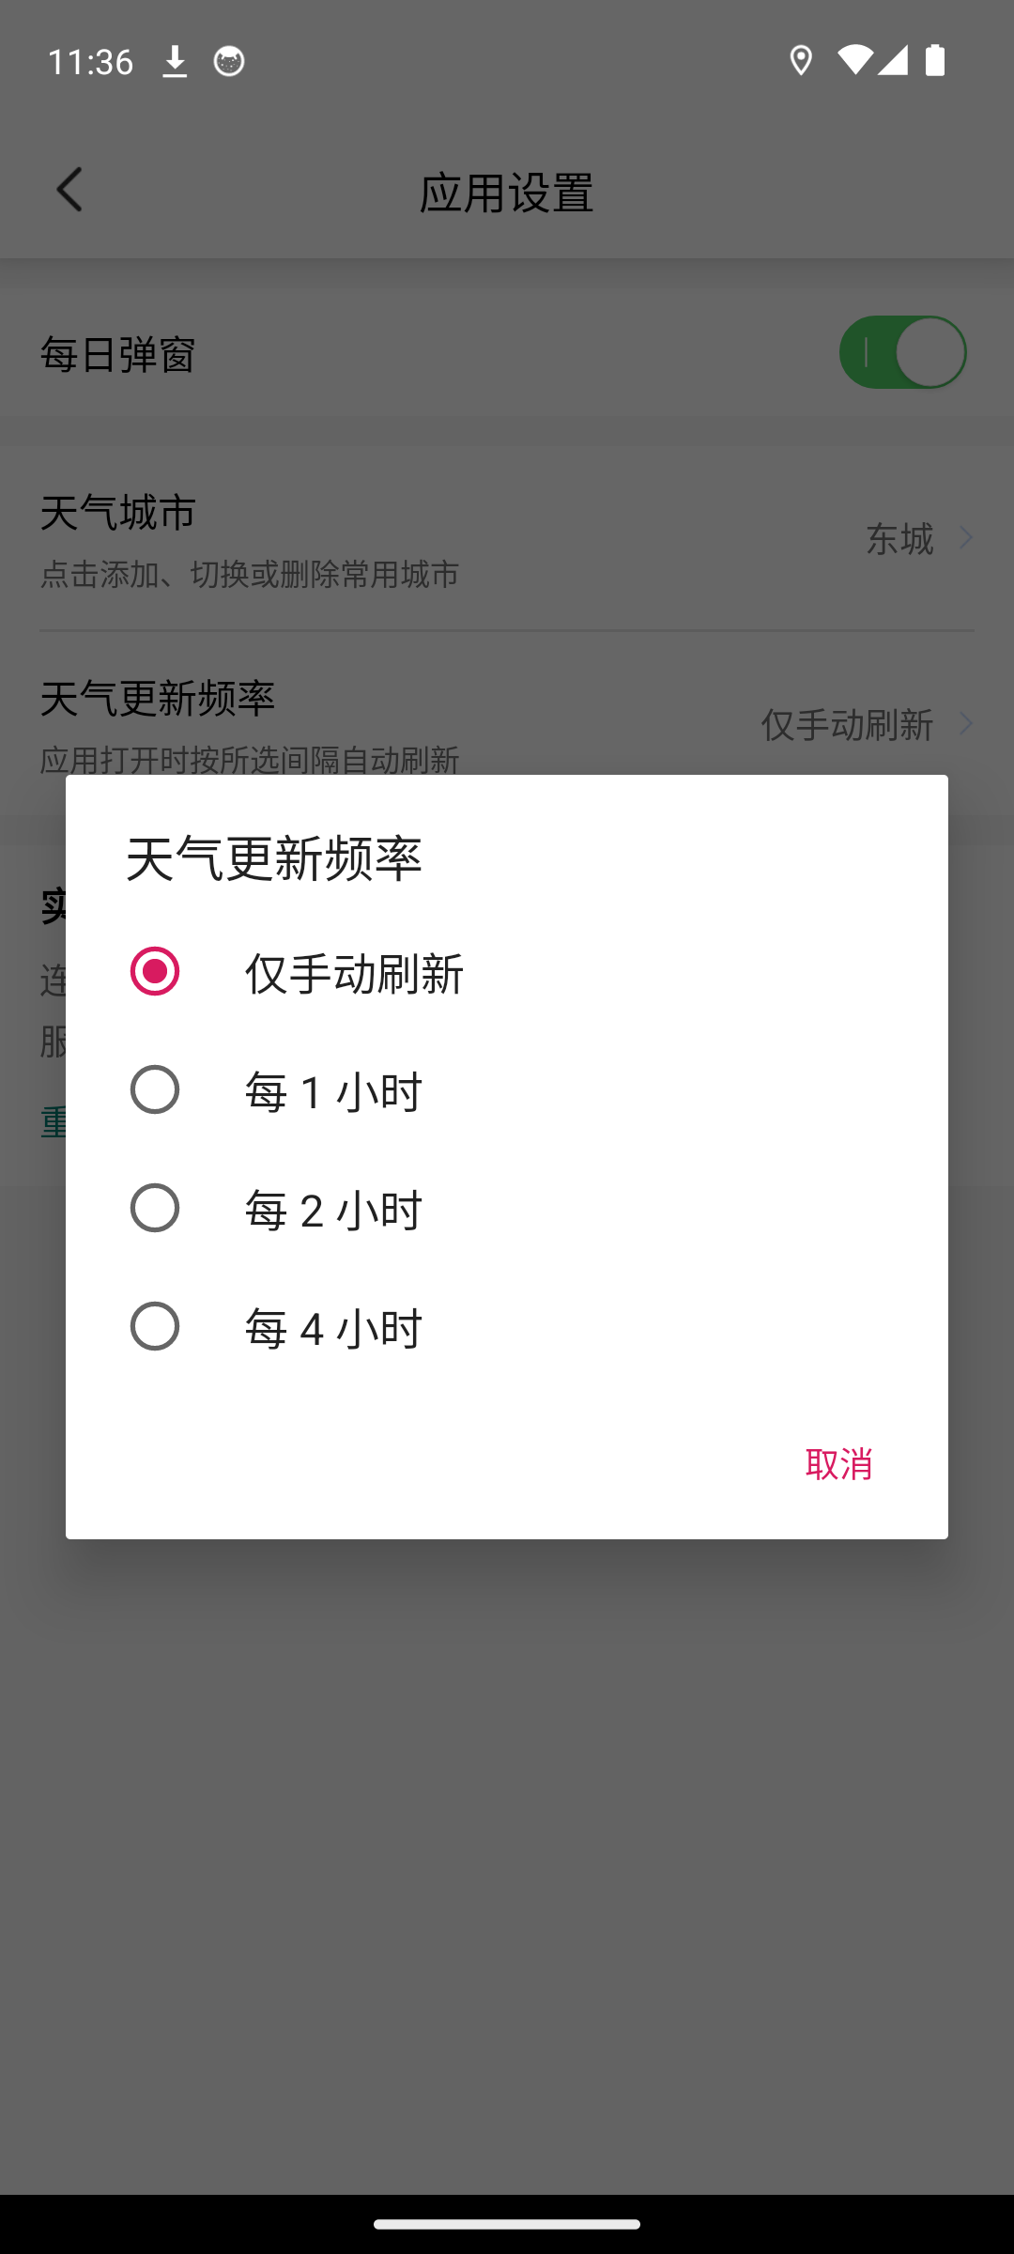
图 4-4 天气更新频率选项
（六）局域网服务端连接
用户输入的地址可能没有协议或末尾斜杠，因此 ServerUrlUtils.normalize() 会先去除首尾空白，没有协议时补 http://，再使用 URI 检查主机和协议，最终保证 base URL 以 / 结尾。规范化后的地址持久化到 SharedPreferences。设置页在后台线程调用 probeFirstReachable()，避免网络探测阻塞主线程。
JAVA
public static String probeFirstReachable(Context context) {
for (String base : candidateBaseUrls(context)) {
String normalized = ServerUrlUtils.normalize(base);
if (normalized == null) continue;
Request request = new Request.Builder()
.url(normalized + "api/health").get().build();
try (Response response = client.newCall(request).execute()) {
if (response.isSuccessful()) return normalized;
} catch (IOException ignored) {
}
}
return null;
}

探测成功后调用 ServerClient.useBaseUrl()；当地址发生变化时清空旧 Retrofit 单例，下次请求按新地址创建。Flask 服务保持简单，健康接口返回状态和服务名，信息接口返回项目名称、版本与包名，城市接口返回固定推荐城市。天气请求仍由 App 直连和风天气，职责边界清楚。
PYTHON
@app.get("/api/health")
def health():
return jsonify({"status": "ok", "service": "goodweather-server"})
@app.get("/api/cities")
def cities():
return jsonify({
"code": "200",
"count": len(DEFAULT_CITIES),
"cities": DEFAULT_CITIES
})

五、系统测试与部署
（一）测试环境与方法
测试采用静态核对、自动化命令和界面验收三种方法。静态核对以《功能文档》为基准，逐项查找 Activity、布局、Presenter、工具类和 Flask 路由；自动化命令包括 Gradle 单元测试、Debug 构建、Lint 和设备测试；界面验收在 Android 14（API 34）模拟器上执行冷启动、城市切换、主页显示、更新频率选择、详细页滚动和服务端连接等操作，并保存截图。
测试环境使用 JDK 17、AGP 8.2.2、Gradle 8.2.1 和 Android SDK 34。Flask 服务监听电脑 5000 端口，客户端通过可配置地址访问。测试结论区分“业务功能通过”和“工程质量未完全通过”，不以能打开页面替代静态检查，也不把未成功执行的设备测试写成通过。
（二）功能测试结果
主页在模拟器中成功显示东城区、日期、当前温度、高低温、彩色天气图标、每秒更新的当前时间和独立的数据更新时间。设置页正确回显当前实际城市，城市管理页能够显示选中状态并处理重复项。更新频率可以从手动切换到 1 小时并正确回显，验收后恢复为手动。详细页顶部概要完整，今日 24 小时和 15 天预报列表可以同时显示与横向滚动。Flask 三个接口返回 HTTP 200，App 能显示服务器连接状态与项目信息。
Gradle 单元测试通过 5 个，其中 3 个覆盖服务地址补全协议、保留 HTTPS 和拒绝非法地址；Debug APK 构建通过，生成 GoodWeather2.5.apk。因此课程功能判定为“有条件通过”：核心需求已经实现并运行，但仍存在不影响本次 API 34 核心演示、却会影响完整工程质量的已知问题。
（三）部署方法
源码部署首先安装 JDK 17 和 Android SDK 34，在 local.properties 中配置 SDK 路径，再在 Constant.java 中填写有效的和风天气 API Host 与 Key。服务端进入 weather-server，创建虚拟环境并安装 requirements.txt，执行 python app.py 后用浏览器或 curl 访问 http://127.0.0.1:5000/api/health。Android 工程根目录执行 ./gradlew testDebugUnitTest assembleDebug，成功后安装输出 APK。
模拟器连接 Flask 有三种方式：执行 adb reverse tcp:5000 tcp:5000 后使用 127.0.0.1:5000；使用标准网关 10.0.2.2:5000；或让模拟器和电脑通过可达的局域网地址连接。真机需要与电脑处在同一 Wi-Fi，在设置页填写电脑局域网 IP，例如 192.168.x.x:5000。安装完成后可以拔掉数据线，只要电脑服务仍运行且网络地址可达，App 就能继续连接。
（四）问题分析与改进
第一，当前百度地图 AK 与本机 Debug SHA1 不匹配时返回鉴权错误 230。系统定位兜底能保证主页核心天气流程，但百度地图和百度定位不能据此视为部署完成，应在百度开放平台登记正确包名与 SHA1 后复测。第二，lintDebug 当前有 7 个错误和 920 个警告，涉及旧 API、国际化、权限和资源等问题，应先处理会影响运行的错误，再分批收敛警告。
第三，connectedDebugAndroidTest 因缺少 androidx.test.ext:junit 依赖而不能编译，应补齐测试依赖并增加城市切换、空响应和详情页缺参测试。第四，API 21/22 的启动分支没有继续初始化，且部分调用要求 API 23，应修复启动逻辑或把 minSdk 明确提高到 23。第五，DateUtils.updateTime() 假定时间字符串长度至少为 16，接口返回 null、空值或短字符串时可能越界，应先校验再截取。以上问题被明确记录，而不是在报告中隐藏，有利于后续迭代和真实交付。

总结
本次综合实训完成了 GoodWeather 天气预报系统从需求核对、源码分析、功能完善到构建部署和运行验收的完整过程。通过阅读 Activity、Contract、Presenter、Retrofit 服务和数据实体，我掌握了 MVP 架构中页面展示与数据请求的协作方式；通过定位、Geo 城市解析和统一天气加载入口的追踪，理解了移动端多来源状态汇聚；通过 Flask 接口和服务地址动态探测，进一步理解了模拟器、真机与电脑服务之间的网络关系。
系统已经实现启动与权限处理、城市定位和切换、实时天气、7/15 天预报、24 小时预报、空气质量、生活指数、灾害预警、分钟降水、城市管理、更新频率和局域网服务配置。主页实时时钟与天气数据更新时间分别展示，详细页兼顾天气概要、逐小时和多日列表，设置页可以回显当前实际城市。单元测试和 Debug 构建通过，核心业务在 Android 14（API 34）模拟器上完成验证。
实践也说明“功能能够演示”不等于“工程完全合格”。百度 LBS 鉴权、Lint、设备测试依赖、API 21/22 兼容和时间字符串判空仍是明确风险。后续应补齐正式定位凭据，修复低版本启动分支，统一网络响应判空，完善 WorkManager 后台刷新，并增加接口、城市状态和异常场景的自动化测试。通过本次实践，我提高了 Android 开发、接口联调、问题定位、测试验证和技术文档编写能力，也形成了以可复现证据说明系统状态的工程意识。

参考文献
[1]赵瑞,张恒德,齐丹,等.公共数据要素价值转化的路径与机制——基于智能网格天气预报的案例分析[J].气象科技进展,2026,16(5):52-61.
[2]张卫民,沈学顺,曹小群,等.中国数值天气预报业务系统70年发展[J].气象学报,2025,83(3):435-463.
[3]王建忠,刘丹,董明华.基于鸿蒙系统的天气预报设计与实现[J].信息与电脑(理论版),2023,35(17):161-164+195.
[4]周顺伦.基于WEB的湛江空管天气预报讲解系统的设计与实现[J].科技与创新,2024,(17):69-71.
[5]孙强强,郭家军.基于Android平台的天气预报系统设计[J].长江信息通信,2021,34(4):106-109.
[6]高春庚,孙建国.基于Android的天气预报APP的设计与实现[J].济源职业技术学院学报,2020,19(4):43-46.
[7]张丽亚,唐伟,王淼淼,等.2025年全球气象预报发展态势、现状与未来展望[J].气象与环境科学,2026,49(4):82-92.
[8]薛静渝.中期天气预报在洪水预报中的机遇与挑战[J].高校地质学报,2025,31(3):375-384.
[9]雷荔傈,翁富忠,段晚锁,等.数值天气预报资料同化的发展与展望[J].气象学报,2025,83(3):503-535.
[10]吴玉.Deepmind AI天气预报模型击败现有预报系统[J].自然杂志,2025,47(1):63.
[11]周顺伦.基于WEB的湛江空管天气预报讲解系统的设计与实现[J].科技与创新,2024,(17):69-71.
[12]何林,吉庆,霍庆,等.陕西省智能网格天气预报系统云化改造关键技术研究与应用[J].气象与环境科学,2025,48(2):104-111.
[13]Samrat H N,Candy B,Lewis O,et al.Observation impact evaluation through data denial experiments in the Met Office global numerical weather prediction system[J].Quarterly Journal of the Royal Meteorological Society,2025,151(771):e5002-e5002.
[14]Hamad R A,Abdulateef N A,Sabbar M B,et al.Integrating Machine Learning in IoT Solutions for Real-Time Weather Forecasting Systems[J].Instrumentation Mesure Métrologie,2025,24(2).
[15]Christopher A C,Yohanes C,Budi P M.Design Of CO, CO2, Temperature, Humidity, And Weather Monitoring System Based On Internet of Things (IoT) & Android[J].IOP Conference Series: Materials Science and Engineering,2020,1007(1):012175.

